comunicato stampa

LAVORO, Inapp: “lo SMART WORKING NON CRESCE PIU’: un solo occupato su dieci lavora da remoto”

POTENZIALMENTE POTREBBERO OPTARE PER IL LAVORO AGILE ALMENO 4 DIPENDENTI SU DIECI

Fadda: “Un’occasione non pienamente sfruttata, almeno per il momento. Svolgere una professione teoricamente telelavorabile è una condizione spesso necessaria, ma non sufficiente, perché si abbia la possibilità di sperimentare lavoro da remoto. Dai dati non emerge quel cambio di paradigma lavorativo che la pandemia sembrava aver innescato, almeno nel nostro Paese: è come se durante la pandemia avessimo vissuto in ‘una grande bolla’ e il ritorno alla normalità stesse vanificando le potenzialità del lavoro a distanza, a causa di una ridotta capacità di introdurre radicali innovazioni nell’organizzazione del lavoro che preveda una combinazione di fasi di lavoro da remoto con fasi di lavoro in presenza”

Roma, 26 gennaio 2023. Il lavoro da remoto non decolla, anzi. In Italia è appena il 14,9% degli occupati che svolge parte dell’attività da remoto, ma potrebbe essere quasi il 40%, considerando la potenziale telelavorabilità. Pertanto, la quota che effettivamente si traduce in lavoro a distanza è minoritaria, nonostante il boom che si è avuto nel 2020, in piena pandemia, quando si è passati dal 4,8% dell’anno precedente al 13,7%.
È quanto emerge dalle ultime analisi INAPP presentate oggi nel corso della giornata di studi “Lavoro agile, definizioni ed esperienze di misurazione” che si è tenuta a Roma presso l’auditorium dell’Inapp. Al workshop hanno partecipato Sebastiano Fadda (Presidente Inapp), Michael Frosch (ILO), Leonello Tronti (Università degli Studi Roma Tre), Patrizia Cinti (Pontificia Università Antonianum di Roma), Fiorella Crespi (Politecnico di Milano), Alessia Sabbatini (Istat), Daniele Di Nunzio (Fondazione di Vittorio), Francesca della Ratta, Rosita Zucaro e Tiziana Canal (Inapp), Santo Darko Grillo (Direttore Generale dell’Inapp).
“Svolgere una professione teoricamente telelavorabile – ha dichiarato il Presidente dell’Inapp, prof. Sebastiano Fadda - è una condizione necessaria, ma non sufficiente, perché si abbia la possibilità di sperimentare lavoro da remoto. I dati ci dicono che la quota del lavoro da remoto varia dal 25% per le professioni intellettuali o esecutive al 2% di quelle non qualificate. Dietro questa distribuzione vi è sicuramente il differente grado di fattibilità del lavoro da remoto nelle diverse professioni, ma anche la differente capacità manageriale di adottare nuovi modelli di organizzazione del lavoro facendo uso delle nuove tecnologie digitali”.
Un primo altolà viene dai datori di lavoro nel settore privato extra-agricolo: per le imprese fino a 5 dipendenti l’84% dei lavoratori svolge mansioni che non possono essere eseguite a distanza, ma al crescere della dimensione dell’azienda si riduce tale quota (il 56,4% fra quelle medie, 50-249 addetti e 34,2% fra le realtà con oltre 250 addetti). Nel 2021 solo il 13,3% delle imprese intervistate ha utilizzato tale modalità.
Secondo le analisi presentate oggi, a svolgere un lavoro telelavorabile sono soprattutto i laureati, i dipendenti delle imprese di grandi dimensioni, gli occupati nei servizi e i dipendenti pubblici. Incidenze leggermente superiori alla media delle professioni telelavorabili si rilevano tra le donne, i residenti nel Nord Ovest e nel Centro e le persone con diploma.
“Dai dati, dunque, non emerge quel cambio di paradigma lavorativo che la pandemia sembrava aver innescato, almeno nel nostro Paese –ha proseguito Fadda - è come se durante la pandemia avessimo vissuto in ‘una grande bolla’ e il ritorno alla normalità stesse vanificando le potenzialità del lavoro a distanza, a causa di una ridotta capacità di introdurre radicali innovazioni nell’organizzazione del lavoro che preveda una combinazione di fasi di lavoro da remoto con fasi di lavoro in presenza”.
Nel 2019 solo il 14,6% degli occupati in Europa (Eu-27) lavorava abitualmente da casa e lo scenario era piuttosto eterogeneo, con i Paesi Bassi in cui tale modalità raggiungeva il 37,2%. Con il dilagare del covid, alcuni Paesi che già nel 2019 mostravano valori superiori alla media UE hanno intrapreso un trend di crescita nei due anni successivi (Irlanda, Lussemburgo, Belgio, Finlandia, Danimarca, Francia, Estonia, Malta e Portogallo). L’Italia, che nel 2019 aveva percentuali al di sotto della media europea, con l’emergenza sanitaria ha raddoppiato tali valori, ma nel 2021 il tasso di crescita del ricorso al lavoro agile è decisamente rallentato (4,8% nel 2019, 13,7% nel 2020, 14,9% nel 2021 secondo i dati EU-LFS, con valori ancora più bassi tra i dipendenti: dall’1,7% del 2019 al 12,1 del 2020 e al 13,8 del 2021).
La percezione di alcuni vantaggi e svantaggi del telelavoro fa emergere inoltre una differenza di genere con gli uomini, che apprezzano in particolare la maggior autonomia, e le donne, che mostrano invece maggiore preoccupazione riguardo alle prospettive di carriera (50,9%), ai diritti e alle tutele sindacali (52,8%) e al maggiore controllo da parte del datore di lavoro (53,3%).

“Quota di lavoratori che possono svolgere mansioni a distanza per dimensione dell’UL”
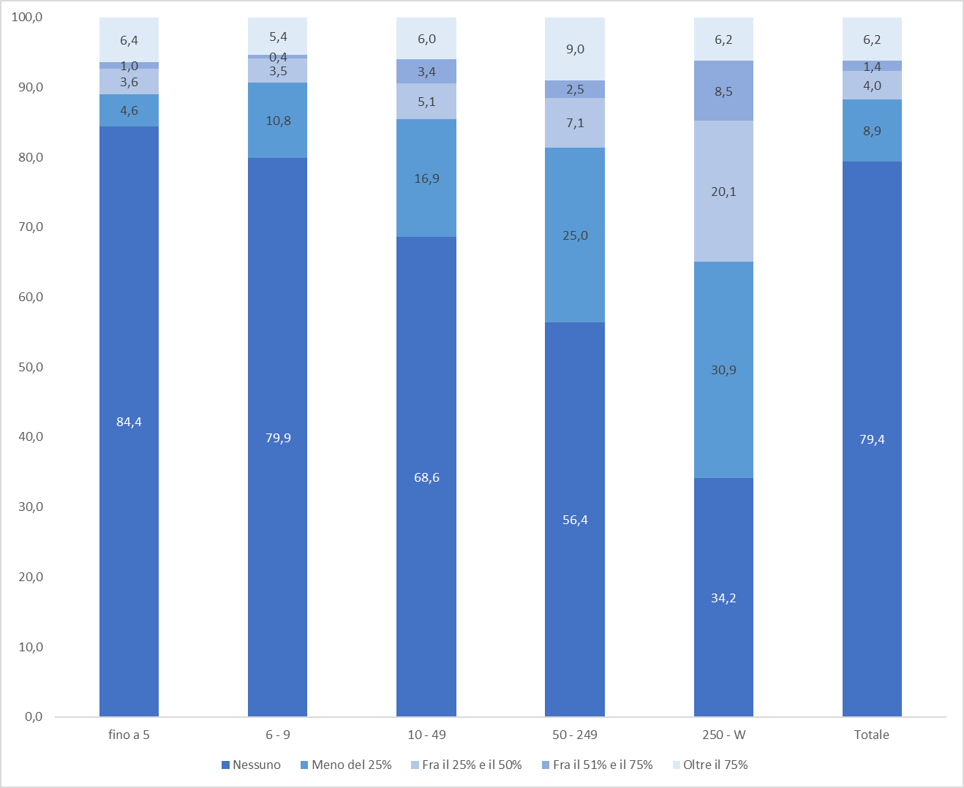
Fonte: V Indagine Inapp QdL (campione Unità locali)

Per maggiori informazioni:
Giancarlo Salemi
Portavoce Presidente INAPP (347 6312823)
stampa@inapp.org

